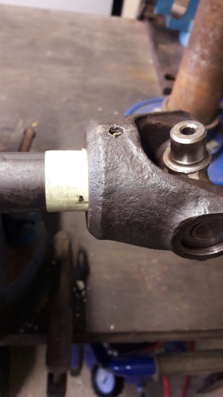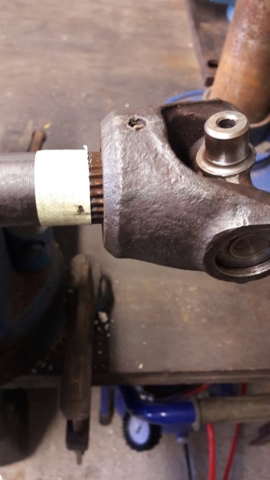
Voici les photos d’un accouplement chape/arbre par une goupille cylindrique pleine , totalement cisaillée sous les contraintes et forces axiales. Ça laisse dubitatif, surprenant n’est-ce pas ?

Alors la liaison par une goupille élastique !!!

Mes craintes sont bien fondées, je vous garantis, sans faire de calcul de résistance de matériaux. Dans ce cas on peut facilement imaginer des contraintes dynamiques de chocs répétitifs et alternés « extension compression » . Conclusion doubler le goupillage .

